REŠITVE ZA DELO V PONEDELJEK, 23. 3.

DRU
V bližini ne deluje noben rudnik.
Na Koroški Beli imamo tovarno Acroni-pomembna gospodarska dejavnost je INDUSTRIJA.

SLJ
DZ/ s. 14, 15, 16
12. rojstni dan, god (pripadniki krščanske vere)
13. z malo
novo leto, dan upora proti okupatorju, praznik dela, dan državnosti, dan reformacije, dan spomina na mrtve, božič, dan samostojnosti in enotnosti

velika noč- prvo nedeljo po prvi pomladni polni luni (začetek pomladi 21. 3., polna luna po tem datumu bo 8. 4. , prva nedelja po polni luni bo 12. 4.-velikonočna nedelja, 13. 4. –velikonočni ponedeljek)
Na tak način lahko vsako leto izračunaš, kdaj bo velika noč.

14. Prešernov dan, Marijino vnebovzetje
Z veliko
15. z malo, izjemi: Prešernov …, Marijino …
16. novo leto, binkošti, veliko noč, valentinovo

MAT

DZ/ s. 50
20, 3, 150
50, 30, 80
120, 25, 400

s. 51
7. kovinski meter (tračni meter), zložljiv leseni meter (mizarsko ravnilo), pomično kljunasto ravnilo, šablona, merilno kolo
Za km razdalje bi uporabili merilno kolo, z ostalimi pa bi merili mm razdalje.
8. mm, cm, dm, m, km
9. Zvezek-300 mm, 210mm, …
10. Daljša je daljica MN, za 12 cm.
1m= 10dm, 1 m= 100cm, 1 dm= 10cm, 1 cm= 10mm, 1 km= 1000m
11. 70, 40, 8
20, 9000, 500
3, 7, 6

NAVODILA ZA DELO V TOREK, 24. 3.

NIT
V različnih živilih (hrani) so različne snovi, ki jih potrebujemo za rast, razvoj in gibanje. Prehranska piramida prikazuje, katera živila uživamo vsak dan in koliko naj jih bo. Največ moramo pojesti živil iz spodnje skupine.
Preriši (ali kopiraj in nalepi) prehransko piramido.
Povleci črte in dopolni z besedami: sadje, mleko, zelenjava, kruh žita, maščoba, meso, sladkarije.
Napiši, kaj si danes pojedel. Kaj meniš, ali si se ustrezno prehranjeval? Česa je bilo preveč? Česa premalo?
Lahko si pripraviš slastno in hkrati zdravo sladico (recept je spodaj).
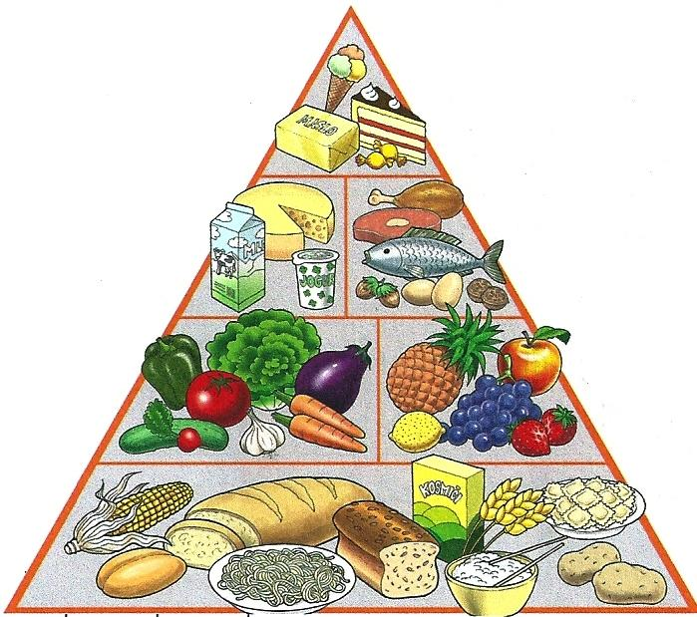
RECEPT ZA SLASTNE MAFINE BREZ SLADKORJA
1,5 banane
4 jajca
1, 5 skodelice kokosove moke
1 žlička cimeta
malo vanilije v prahu
¼ žličke sode bikarbone
¼ žličke soli
¼ skodelice kokosovega olja

Posebej zmešaj suhe sestavine in posebej tekoče. Potem vse skupaj dobro premešaj, da dobiš gladko zmes. V pekač pripravi papirčke za mafine. Če nimaš posebnega pekača, peci v kakšnem drugem, ožjem pekaču.

Peci na 180 stopinj Celzija, 30-35 min Pa dober tek!
MAT
Vaja
Za ponovitev zapiši v zvezek in obkroži z rdečim pisalom.

1mm . 10 1 cm . 10 1 dm .10 1 m . 1000 1km
: 10 : 10 : 10 : 1000

Preberi izjave otrok-DZ/ 52 zgoraj
Zapis v zvezek
1) 3 cm 4 mm=_____mm

R: 3cm= 30mm, 30 mm+4mm= 34mm (vpiši zgoraj)

3 km 200 m= _____m

R: 3km=3000m, 3000m+200m=3200m (vpiši zgoraj)

2) 54dm= ___m ___dm

R: 54 dm= 50 dm+4dm, 5m+4dm= 5m 4dm (vpiši zgoraj)

65mm= ___cm___mm

R: 65mm= 60 mm+5 mm, 6 cm+5 mm=6 cm 5mm (vpiši zgoraj)

3) Primerjaj po velikosti in vstavi znak: večje, manjše, =

3 dm ___ 20 cm
30 cm___20 cm
Najprej pretvori v isto mersko enoto (manjšo)!!!

Reši primere v DZ/ s. 52 (13.-15.nal.)
Vadi poštevanko-Igraj se igro BUM-za večkratnike. Seveda nekoga povabi k igri.
Primer za večkratnike števila 5: 1, 2, 3, 4, BUM, 6, 7, 8, 9, BUM, 11, 12, 13, 14, BUM …
ŠPO

Poglej preglednico. Napiši svoje ime in priimek, izpiši vaje in jih opravi.
Primer: MAJA …- 10 vojaških poskokov, 10 žabjih poskokov, 10 poskokov s koleni do prsi, 10 žabjih poskokov, … (še za priimek).
ČRKUJ SVOJE IME IN PRIIMEK IN SE ZMIGAJ
A – 10 ŽABJIH POSKOKOV | M – 10 VOJAŠKIH POSKOKOV (BURPEES)  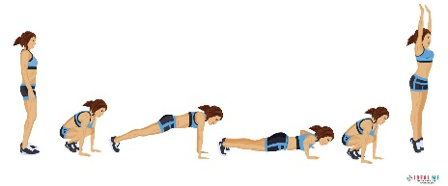
B – 10 SKLEC | N - 10 POČEPOV
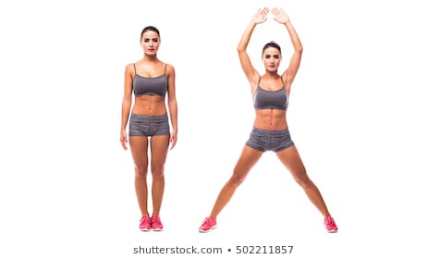  C – 10 POSKOKOV Z NOGAMI NARAZEN IN SKUPAJ | O - PLANK ALI DESKA DRŽI 1 MINUTO
Č - PLANK ALI DESKA DRŽI 45 SEKUND | P - SED OB STENI (WALL SIT) DRŽI 1 MINUTO  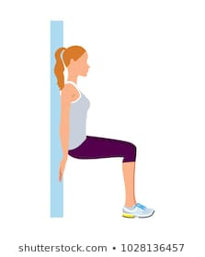
D – 10 POČEPOV | R - 10 SKLEC
E – 10 ZAJČJIH POSKOKOV | S - 10 TREBUŠNJAKOV
F - SED OB STENI (WALL SIT) DRŽI 45 SEKUND | Š – 10 VRTENJE ROK (ARM CIRCLES)
G – 10 POSKOKOV PO ENI NOGI | T – 10 HRBTNIH VAJ
H – 10 TREBUŠNJKOV | U – 10 ZAJČJIH POSKOKOV
I – 10 VOJAŠKIH POSKOKOV (BURPEES) | V - 10 POSKOKOV Z NOGAMI NARAZEN IN SKUPAJ
J - 10 POSKOKOV S KOLENI DO PRSI | Z – 10 POSKOKOV PO ENI NOGI
K – 10 HRBTNIH | Ž - 10 ZAJČJIH POSKOKOV
L – 10 TREBUŠNJAKOV

Namesto SLJ danes LUM (Mamice in mame, ne berite navodil!!!)

Likovna umetnost
Navodilo za delo na domu ( 2 šolski uri - 24. 3. 2020)
–GRAFIČNO OBLIKOVANJE – IZDELAVA VOŠČILNICE
Material:
-list A4
-svinčnik, črn flomaster, barvice (lahko tudi flomastri, tempere-čopiči, …)
-CD ( nekaj okroglega, kar boš lahko obrisal)

Navodilo za delo:
- A4 list prepognite na polovico, da dobimo obliko voščilnice.
- Poiščite nekaj okroglega (npr. CD, kozarec,…) in obrišite s svinčnikom. 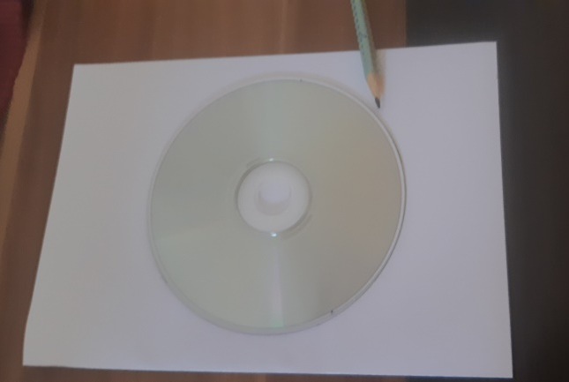
- Narišite rože s svinčnikom znotraj kroga. (Lahko zelo preprosto).
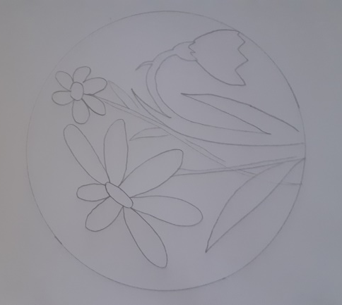
- Čez likovni motiv porišite črte s svinčnikom. Tako, kot smo pri prejšnjem likovnem izdelku »PICASSO« ; ).
. 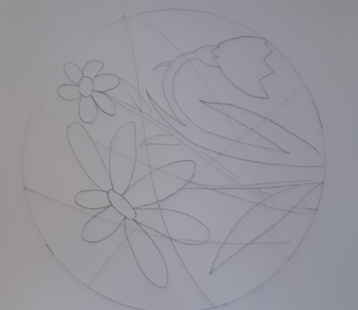

- Obrišite likovni motiv s črnim flomastrom, tudi krožnico.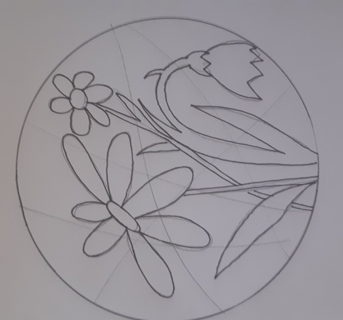
- Ploskve notranjega motiva (rože) pobarvate s toplimi barvami : rumena, oranžna, rdeča,
Lahko še: rdeče vijolična in rumeno zelena. Se še mogoče spomnite, kaj smo se pogovarjali o tem? Vijolična, če je v njej več rdeče barve, lahko deluje topla barva.
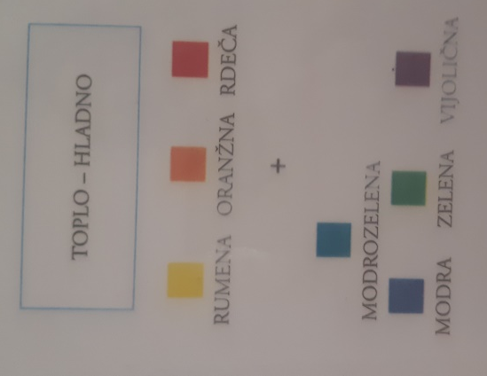

- »Zunanje« ploskve pobarvate/poslikate s hladnimi barvami : modra, zelena, vijolična.

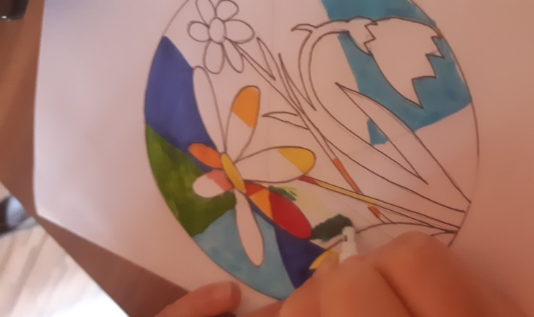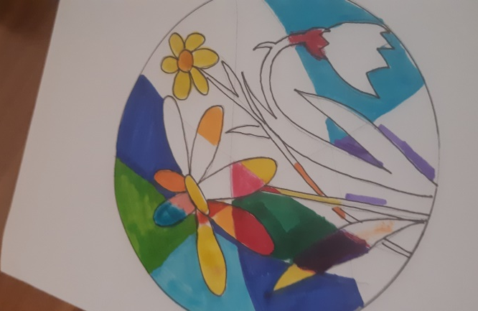
Veselo likovno ustvarjanje vam želim.
Izdelke mi lahko starši poslikajo in pošljejo prek elektronske pošte, ni pa nujno, ker vem, da to zahteva kar veliko dela.
Hvala tudi vam, starši.

